Mehr Schnitttiefe, mehr Leistung

Neue MAFELL Kreissäge K 65 cc

Mehr Schnitttiefe, mehr Leistung, mehr Anwendungsmöglichkeiten – und das in der kompakten Bauform einer Kreissäge mit 55 mm Schnitttiefe. Mit der neuen K 65 cc setzt MAFELL nun auch bei Kreissägen den Standard. Mit einem Leistungsgewicht von nur 2,6 g/Watt markiert die neue Kreissäge derzeit auch im Segment der Kreissägen mit 65 mm Schnitttiefe die Leistungsspitze.

Die MAFELL-typische Leistungsfähigkeit des 1.800 Watt starken CUprex-Motors macht die neue K 65 cc zum Multitalent für Quer-, Längs- und Tauchschnitte bis 67 mm (mit Schiene 61 mm) in der Holzbearbeitung. Damit können mit der kompakten Maschine (4,7 kg) auch Konstruktionsvollholz mit 60-mm-Profil, 60 mm starke Unterdeckplatten und Dämmstoffplatten aus Holzfasern verarbeitet werden, ohne zur deutlich größeren und schwereren Kreissäge mit 85 mm Schnitttiefe greifen zu müssen. Vor allem bei Arbeiten auf dem Gerüst oder dem Dach reduziert dies den Kraftaufwand. Zudem überzeugt die Kreissäge mit dem ausbalancierten Handling.

Dämmplatten aus Holzfaserwerkstoffen sind nicht nur aufgrund der notwendigen Dämmstärken eine Herausforderung beim Sägen, sondern vor allem wegen der Spanführung. Bei der neuen MAFELL K 65 cc wurde die Spanführung besonders für das Schneiden von Holzfaserstoffen entwickelt. Auch bei Tauchschnitten in Faserrichtung verstopft die Spanführung der Abdeckhaube nicht.

Die neue Kreissäge überzeugt zudem mit durchdachten Lösungen, die die Bedienung und Handhabung erleichtern und einen präzisen Schnitt ermöglichen. Dank des Schwenksystems kann bis zu einem Schwenkwinkel von 45° exakt 53 mm tief gesägt werden. Dabei ermöglicht der Voreinzug der Pendelhaube den komfortablen und sicheren Ansatz beim Schräg- und Tauchschnitt. Der nachgeführte Risszeiger folgt dabei automatisch der Neigung der Maschine und zeigt präzise die Schnittkante an.

Die Schnitttiefe lässt sich bei der K 65 cc schnell und sicher einstellen. Dazu wird eine Arretierung gelöst und die exakte Tiefe an einer deutlich ablesbaren Skala eingestellt. Mit dem Wiederholanschlag lässt sich die Schnitttiefe von 8 bis 67 mm voreinstellen und fixieren.

Für Längsschnitte kann die Kreissäge mit dem praktischen Parallelanschlag und auf dem MAFELL Führungsschienensystem F und dem Saug-Spann-System Aerofix F-AF 1 geführt werden.

Die MAFELL Kreissäge K 65 cc wird mit Parallelanschlag wahlweise im MAFELL T-MAX oder im Karton angeboten.

Über MAFELL
Das 1899 gegründete Familienunternehmen ist Premiumhersteller für handgeführte Maschinen und Elektrowerkzeuge zur professionellen Holzbearbeitung insbesondere für das Zimmerei- und Schreinerhandwerk. Mit anerkannter Werkstoff- und Technologiekompetenz und gelebtem Qualitätsbewusstsein stellt MAFELL Produkte her, die den Anwender durch innovative Lösungen, Leistung, Präzision und Langlebigkeit überzeugen. 300 hoch qualifizierte Mitarbeiterinnen und Mitarbeiter produzieren ausschließlich am Standort Oberndorf/Neckar in einer für die Branche ungewöhnlich hohen Fertigungstiefe.
www.mafell.de

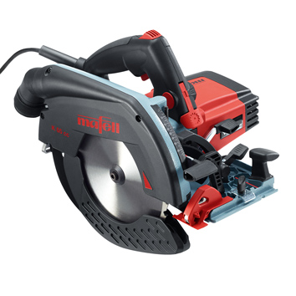
MAFELL K 65 cc-Produkt.jpg
Mit der neuen K 65 cc setzt MAFELL nun auch bei Kreissägen den Standard.

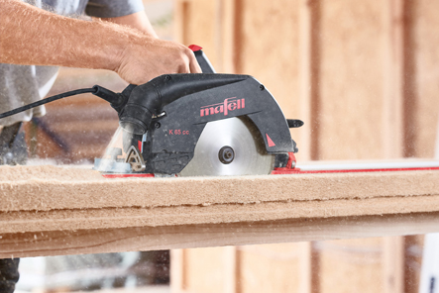
MAFELL K 65 cc-Längsschnitt Holzfaserplatte.jpg

Bei der neuen MAFELL K 65 cc wurde die Spanführung besonders für das Schneiden von Holzfaserstoffen entwickelt. Auch bei Längsschnitten verstopft die Spanführung der Abdeckhaube nicht.

Kontakt für Medien:

Volker Simon Ralf Kohler
Telefon: +49 7151/994567-11 Telefon: +49 7423/812-135
Telefax: +49 7151/994567-22 Telefax: +49 7423/812-218
E-Mail: simon@nota-bene-com.de E-Mail: ralf.kohler@mafell.de

nota bene communications GmbH MAFELL AG
Strümpfelbacher Straße 21 Beffendorfer Straße 4
71384 Weinstadt 78727 Oberndorf
www-nota-bene-com.de www.mafell.de

